**Применение конвексной пластины**

Следует использовать конвексную пластину с ремнем для увеличения степени надежности системы, см. рис.

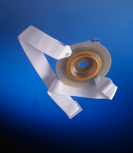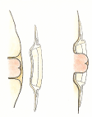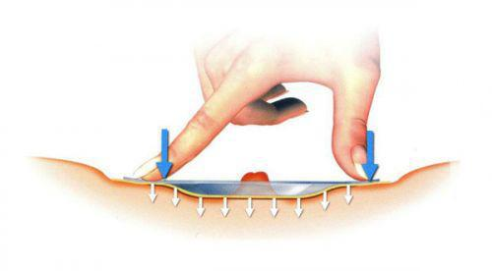

рис.

Конвексная пластина с ремнем 2-х компонентная система с ……………………………………………….дренируемыми мешками



ПРАВИЛЬНОЕ ПОЛОЖЕНИЕ крючков пояса на пластине

В положении пациента «сидя или стоя», приклеить пластину калоприемника, надеть на нее мешок. Важно, чтобы отверстие в пластине точно соответствовало размеру стомы, диаметр отверстия может быть только на 2-3 мм больше диаметра стомы.

# *411454 Convatec Пластины конвексные пластичные "Комбигезив 2S"/"Дурагезив" пластичная* [*http://www.astommed.ru/catalog/plastiny-dlya-vpaloy-stomy-konveksnye/convatec-plastiny-konveksnye-plastichnye-kombigeziv*](http://www.astommed.ru/catalog/plastiny-dlya-vpaloy-stomy-konveksnye/convatec-plastiny-konveksnye-plastichnye-kombigeziv)

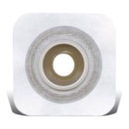

**Конвексную пластину следует накладывать в положении «стоя или сидя».**

Желаю успеха.